专题9、批次管理
济胜商务是一款功能极其灵活的进销存软件，在实际应用过程中，这种灵活性主要是靠如下几个核心功能来实现的：
- 多角度的价格管理体系
- 灵活的批次设置
- 物品资料、库存栏目的自定义
- 单据中字段可以定义计算公式
- 灵活的窗体样式设计
- 灵活的自定义报表
这些功能作为刚入门的客户，有时可能用不到，但是作为有一定管理个性的企业，很多时候都需要使用，这也是正是济胜软件区别于其他进销存软件的地方。作为济胜软件的实施技术人员必须熟练的掌握这些工具，从而满足客户需求。以上这几个功能，我们都会分专题详细介绍，这里先讲解批次管理功能。

批次管理的概述
为什么要使用批次管理呢，批次管理在哪些地方有使用价值呢？批次在济胜商务中有两种应用，1、用于食品、药品等行业的生产批次，主要是管理了保质期；这个批次属于传统的批次范畴，因为物品的生产期等不同，导致库存管理时需要分开管理。但是其有关价格、性能、质量等属性都是相同的。
2、用作实现物品“辅助属性”的管理，这是由于某些物品，由于只是某个属性不同，如果需要重新编码非常繁琐，所以在软件实施过程中，经常使用批次来作为这种特殊属性，用于区别不同的物品，此时批次的名称可改掉；比如：某一服装的不同颜色，我们可以把批次的名称改为颜色。再比如有些单位想管理货位，我们可以把批次定义为货位，这样就可以看到不同的物品存放在哪些货位中。
批次本质的效果就是同一个物品资料在库存中，按照一定的规则分成几条来管理的方法。如果有这种需求的，我们都可以用批次来变通管理。

批次管理的相关参数
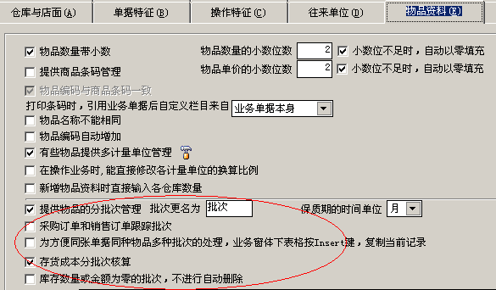

物品提供分批次管理
如果想启用批次管理，就可将此复选框打钩。提供分批次管理后，不同的批次在仓库中就分开存放。

采购订单和销售订单跟踪批次
如果批次作为物品的属性，就要求在采购订单和销售订单中也区分批次，此复选框应该打钩。反之，如果批次是药品、食品的“生产批号”，那么就不应该跟采购订单和销售订单中的批次。

为方便同张单据同种物品多种批次的处理，业务窗体下表格按Insert键，复制当前记录
有的企业在一张单据中，会同时处理某种物品的多种批次，比如：一个服装企业，颜色用“批次”来管理，并且在一次出、入库时有相同款式多种颜色，就可以将此选项打钩。这样，在操作单据时，可以通过单击“Insert”来实现，在当前单据中反复添加相同物品不同批次的记录。这样减少了输入一条，又要双击一下上表格的物品，从而加快输单的速度。

存货成本分批次核算
有的企业由于把批次作为物品的一种属性，并且成本也想分开核算，则可以将此复选框打钩。
说明：通过分批次和业务窗体的“计算公式”组合，可以实现诸多应用，比如：物品可以“按进货供应商”分开核算成本，按“采购员”分开核算成本等。
常规情况下，作为批次的那个属性，最好是不影响物品的售价或者进价。因为这样的话，导致前面价格管理中的整个体系混乱，因为价格管理中价格都是针对同一个物品编码的物料而言的。
在这种情况下，只能利用库存栏目自定义来设定每一批次的价格。
另外，如果想实现不同批次的售价也不相同，可以通过库存栏目自定义来实现。

库存数量或金额为零的批次，不进行自动删除
如果将“批次”作为生产批次的企业，当相应批次的库存数量为零时，最好能自动删除库存中该批次的记录，以免仓库中物品记录越来越多（数量为零的批次）。
但对于“批次”作为物品属性的企业，当相应批次的库存数量为零时，又最好不应该自动删除。此时该复选框就可以打钩。

批次管理案例
- 相同物品，保质日期不同，用批次管理有效期。比如药品、食品行业。
这种情况下，在入库类业务单据上要输入每次入库的批次信息，在出库类单据上，选择正确的批次作为出库信息即可。这样就可以保证库存数据正确。
- 相同物品，包装规格不同。可以用批次管理不同包装规格。比如钢筋、玻璃行业。
- 颜色不同的同类物品，物品编码仍想相同。通过批次区分。比如油漆、纸业。
- 如果每次销售想跟踪是哪次采购的，批次可以来自采购收货编码、供货商、采购员。
- 如果客户想管理相同物品不同货位分开管理，那么可以将批次用于存放物品的货位。
- 陶瓷水暖行业，由于不同的客户要求都不一致，可以在系统中把客户对产品的要求作为批次记录，从而达到分客户管理，同时也由于采用批次管理，物品数量不多，方便管理。
- 服装鞋帽行业，由于颜色、款式、尺寸等属性非常多，如果某一个属性发生改变都采用不同的编码，那么数据量非常大。济胜软件结合软件特色，提供了专门的解决方案，主要涉及到三个主题：库存列自定义，批次管理，表格栏目自动计算。
具体方案如下
  - 选取一个维度作为编码的依据，比如款式；即款式不同，编码不同；
  - 选取颜色作为批次进行管理，不同的物品入库，在批次中制定颜色，作为批次区分；
  - 自定义多列，输入不同尺寸的物品数量，利用表格栏目自动计算，计算出同一种款式，同一种颜色，不同尺码数量之和。
  - 利用这种方案，能够清楚的查询不同颜色，不同尺寸，不同款式的数量，而且操作也比较方便。本质上，这种方案是利用了多栏账的原理，从三个角度来分析数据，而一般进销存软件只能从两个角度进行分析，这是济胜软件的亮点。
- 在生产企业，很多时候利用批次进行生产跟踪管理，从订单的下达，原材料的入库，半成品的转移和成品的入库和出库都是由批次进行跟踪和管理的。

